**INHERITANCE, ABSTRACT CLASS AND INTERFACE**

**LAPORAN**

Diajukan untuk memenuhi Tugas Mata Kuliah Pemrograman Berorientasi Objek

Disusun Oleh

MUHAMMAD HAFIZH AULIANSYAH  
211511047

**PROGRAM DIPLOMA III TEKNIK INFORMATIKA POLITEKNIK NEGERI BANDUNG**

**BANDUNG   
2022**

# PERSOALAN

Link Repository : <https://github.com/HafizhAuliansyah/211511047_M-Hafizh-A_PraktikumPBO.git>

## Exercise 1

Jawaban Soal :

* Task 1.1 *(in Circle.java)*

1. Add variabel String Color

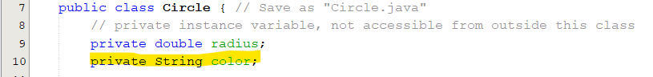

1. Constructor Circle(radius : double, color : string)

1. Getter and setter for color

* Task 1.2 *(in Cylinder.java)*

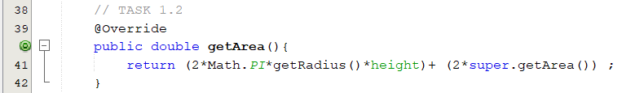

* Task 1.3 *(in Cylinder.java)*

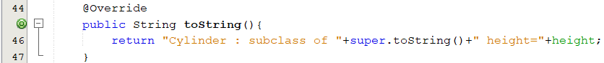

Hasil Akhir *(Run TestCylinder.java)* :

Permasalahan yang dihadapi : -

Solusi : -

Teman yang membantu : -

## Exercise 2

Jawaban Soal :

*In Shape.java*

*In Circle.java*

*In Rectangle.java  
*

*In Square.java*

Hasil Akhir :

*Create ShapeTest.java*

Output :

Permsalahan : Bingung cara menyesuaikan length dan width saat setWidth dan setLength supaya sama

Solusi : Cukup dengan memanggil setSide, maka lenth dan width akans selalu sama

Teman yang membantu : M Rizki Halomoan

## Exercise 3

Jawaban Soal :

* Case 1

*In Sortable.java*

*In Employee.java*

**

*In EmployeeTest.java*

*Output :*

* Case 2

Langkah 1 : *Mengubah Sortable dari abstract class menjadi interface (Sortable.java)*

Langkah 2 : *Mengubah “extends Sortable” menjadi “implements Sortable” (Employee.java)*

Langkah 3 (Cara 1) : *Menambahkan “extends Employee implements Sortable” pada class Manager (Manager.java)*

**

*Langkah 3 (Cara 2) : Jika mengikuti case 1, maka cukup tambahkan “extends Employee” maka Manager sudah implements Sortable*

**

*Langkah 4 : Pengujian (ManagerTest.java)*

Hasil Akhir :

* Case 1

* Case 2

Permasalahan : Code shell sort yang didapat berdasarkan tipe data integer tidak sesuai kasus

Solusi : Memahami code dan mengubah kondisi komparasi dengan memanfaatkan fungsi Compare()

Teman yang membantu : -